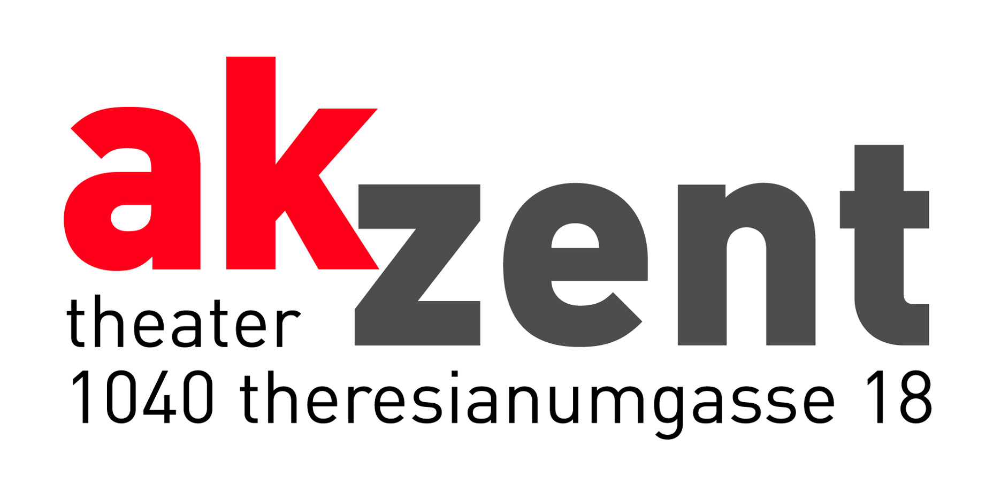

„LILJANA BUTTLER & MOSTAR SEVDAH REUNION“
The Mother of Gypsy Soul

Wie kaum eine andere beeinflusste Liljana Buttler den Gypsy Soul der 80er Jahre. Eine verloren geglaubte Legende des Balkanblues und eine der großartigsten Stimmen Osteuropas meldet sich nach einer durch Krieg und Emigration bedingten Zwangspause zurück. Mit ihrer tiefen, fast maskulinen Stimme erzeugt Buttler eine faszinierende Atmosphäre von Melancholie, tragischer Liebe, Gefühl und Romantik, die die Menschen in den Konzerten zum Lachen und zum Weinen bringt.

Mit Buttler auf der Bühne ist die Mostar Sevdah Reunion: Die Geschichte des exzellenten Ensembles ist eine Erfolgsstory gegen besseres Wissen. Der bosnische Tontechniker und Produzent Dragi Sestic scharte 1999 im kriegsgeschundenen Mostar eine Gruppe von Männern um sich, die aus verschiedenen Ethnien stammten - Kroaten, Serben, Bosnier. Ein tollkühnes Unternehmen, dem anfangs weniger Interesse als Misstrauen begegnete. Die Band ließ aber keine Zweifel daran, dass ihre Musik dauerhafte Gültigkeit besitzt: Mostar Sevdah Reunion verfügt über eine derart bezwingende Kraft, dass wieder einmal das buchstäbliche "Nicht-Stillsitzen-Können" passiert, und zwar sowohl bei den schnellen Tanzliedern als auch den rhapsodischen Balladen. Sevdah bezieht sich auf die sevdalinke, den „bosnischen Blues“, vorgetragen im unnachahmlichen Vibrato von Iljaz Delic. Als brilliante Virtuosen sind die Musiker der MSR viel gesuchte Partner für Stars wie Saban Bajramovic oder Boban Markovic und gelten als der Buena Vista Club Bosniens. Liljana Buttler, die charismatische Diva, war nach Deutschland geflohen und traf ihren alten Freund Delic erst nach 20 Jahren für das gemeinsame Projekt wieder: die tollkühnen Burschen mit der „mother of gypsy soul“.

Besetzung:
Lilijana Buttler – Gesang
Ilijaz Deliz – Gesang
Mustafa Santic – Akkordeon, Klarinette
Nedjo Kovacevic – Gesang, Violine
Miso Petrovic – Gitarre
Sandi Durakovic – Gitarre
Kosta Latinovic – Bass
Sejo Avdic – Schlagzeug
Termin: 29.September 2007, Beginn: 19.30 Uhr
Tickets: Euro 22/19/16/13

